Министерство науки и высшего образования Российской Федерации ФЕДЕРАЛЬНОЕ ГОСУДАРСТВЕННОЕ АВТОНОМНОЕ ОБРАЗОВАТЕЛЬНОЕ УЧРЕЖДЕНИЕ ВЫСШЕГО ОБРАЗОВАНИЯ
«НАЦИОНАЛЬНЫЙ ИССЛЕДОВАТЕЛЬСКИЙ УНИВЕРСИТЕТ ИТМО»
(Университет ИТМО)

Факультет Прикладной информатики

Направление подготовки 09.03.03 Прикладная информатика

Образовательная программа Мобильные и сетевые технологии

ОТЧЕТ ПО Лабораторной работе 4 Проектирование и реализация баз данных

Тема: «Запросы на выборку и модификацию данных. Представления. Работа с индексами.»

Обучающийся: Ипатова Ульяна Юрьевна K3239
Вариант 10

Санкт-Петербург 2026
Цель работы: овладеть практическими навыками создания представлений и запросов на выборку данных к базе данных PostgreSQL, использования подзапросов при модификации данных и индексов.
Практическое задание:
- Создать запросы и представления на выборку данных к базе данных PostgreSQL (согласно индивидуальному заданию лабораторной работы №2, часть 2 и 3).
- Составить 3 запроса на модификацию данных (INSERT, UPDATE, DELETE) с использованием подзапросов.
- Изучить графическое представление запросов и просмотреть историю запросов.
- Создать простой и составной индексы для двух произвольных запросов и сравнить время выполнения запросов без индексов и с индексами. Для получения плана запроса использовать команду EXPLAIN.
Схема базы данных:
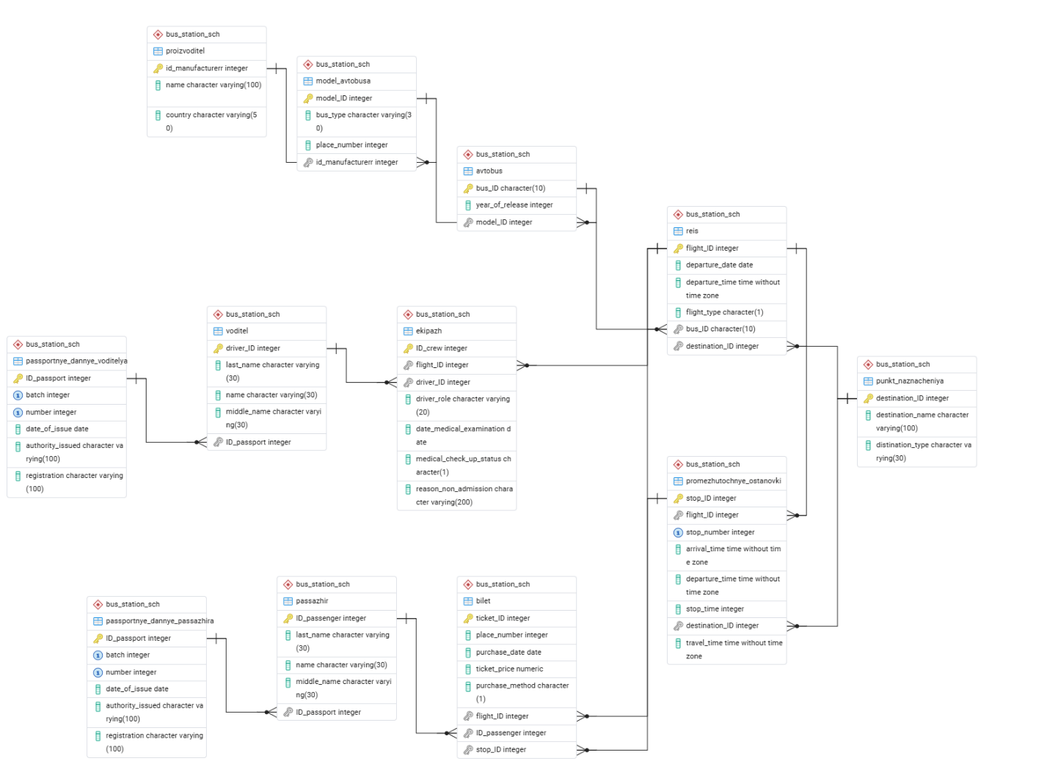
1. Запросы на выборку данных
Вывести фамилии водителей и номера автобусов, отправившиеся в рейсы до 12 часов текущего дня.
SELECT DISTINCT
voditel.last_name,
reis."bus_ID"
FROM bus_station_sch.reis
JOIN bus_station_sch.ekipazh
ON reis."flight_ID" = ekipazh."flight_ID"
JOIN bus_station_sch.voditel
ON ekipazh."driver_ID" = voditel."driver_ID"
WHERE reis.departure_date = CURRENT_DATE
AND reis.departure_time < TIME '12:00'
AND ekipazh.medical_check_up_status = 'P'
ORDER BY voditel.last_name, reis."bus_ID";
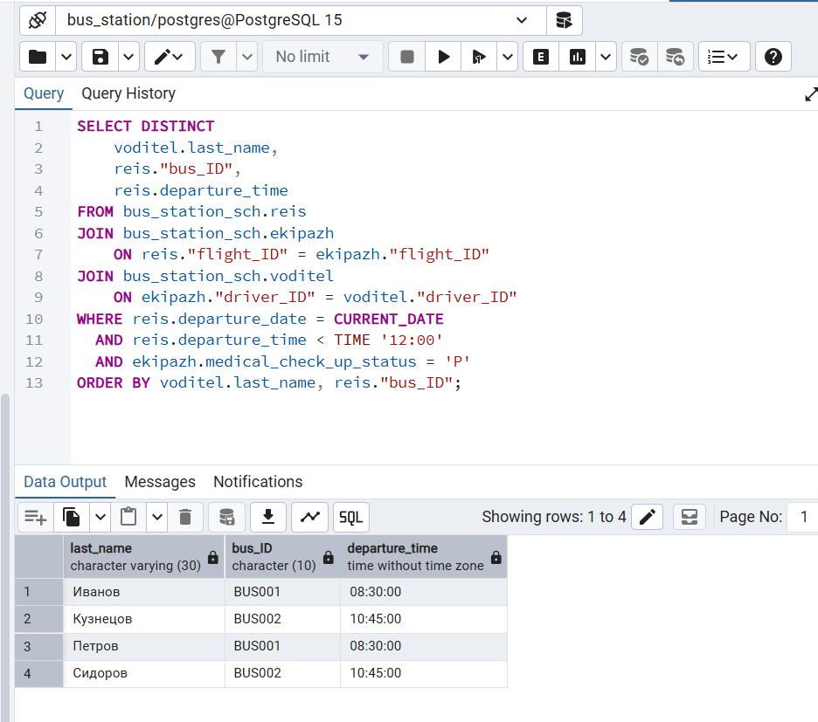
Рассчитать выручку от продажи билетов за прошедший день.
SELECT
SUM(bilet.ticket_price) AS revenue_previous_day
FROM bus_station_sch.bilet
JOIN bus_station_sch.reis
ON bilet."flight_ID" = reis."flight_ID"
WHERE reis.departure_date = CURRENT_DATE – 1
AND bilet.ticket_status = 'PAID';
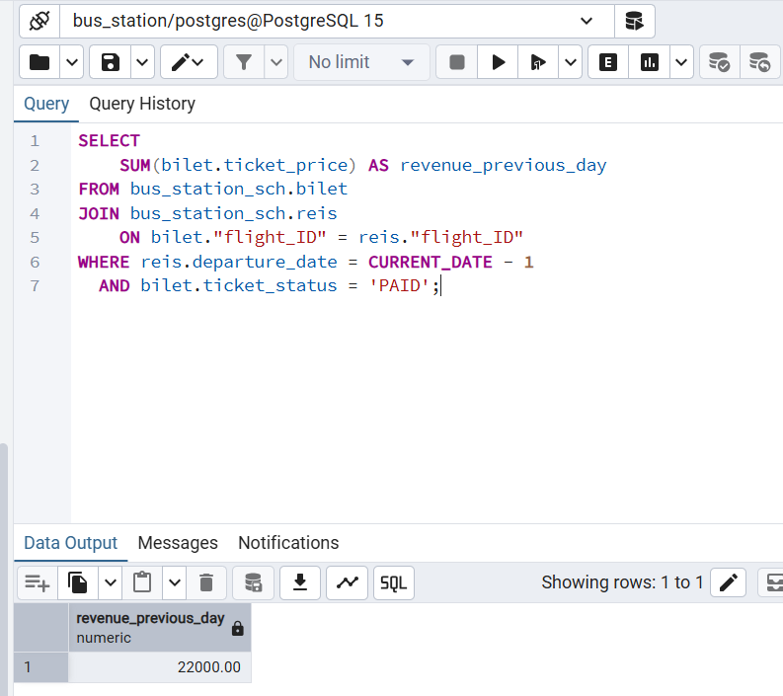
Вывести список водителей, которые не выполнили ни одного рейса за прошедшую неделю.
SELECT DISTINCT
voditel."driver_ID",
voditel.last_name,
voditel.name,
voditel.middle_name
FROM bus_station_sch.voditel
WHERE voditel."driver_ID" NOT IN
(
SELECT ekipazh."driver_ID"
FROM bus_station_sch.ekipazh
JOIN bus_station_sch.reis
ON ekipazh."flight_ID" = reis."flight_ID"
WHERE ekipazh.medical_check_up_status = 'P'
AND reis.departure_date BETWEEN CURRENT_DATE - 7 AND CURRENT_DATE - 1
)
ORDER BY voditel.last_name, voditel.name, voditel.middle_name;
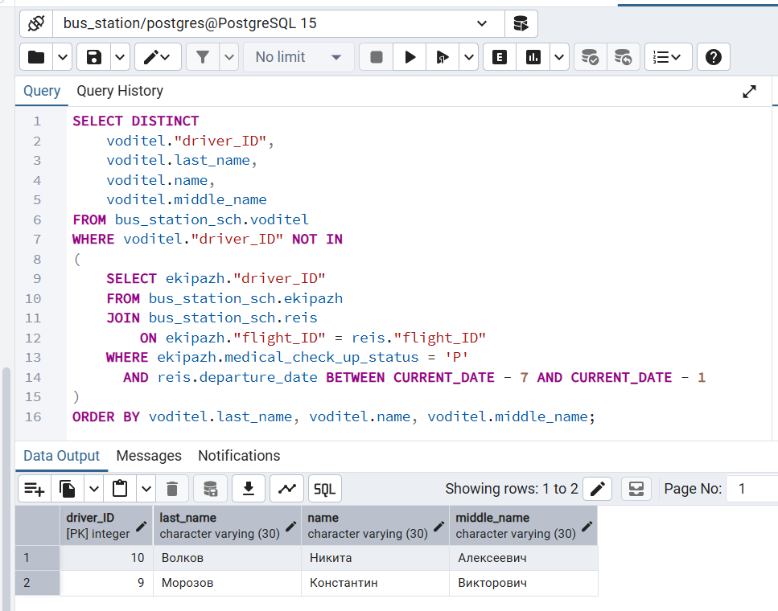

Вывести сумму убытков из-за непроданных мест в автобусе за прошедшую неделю.
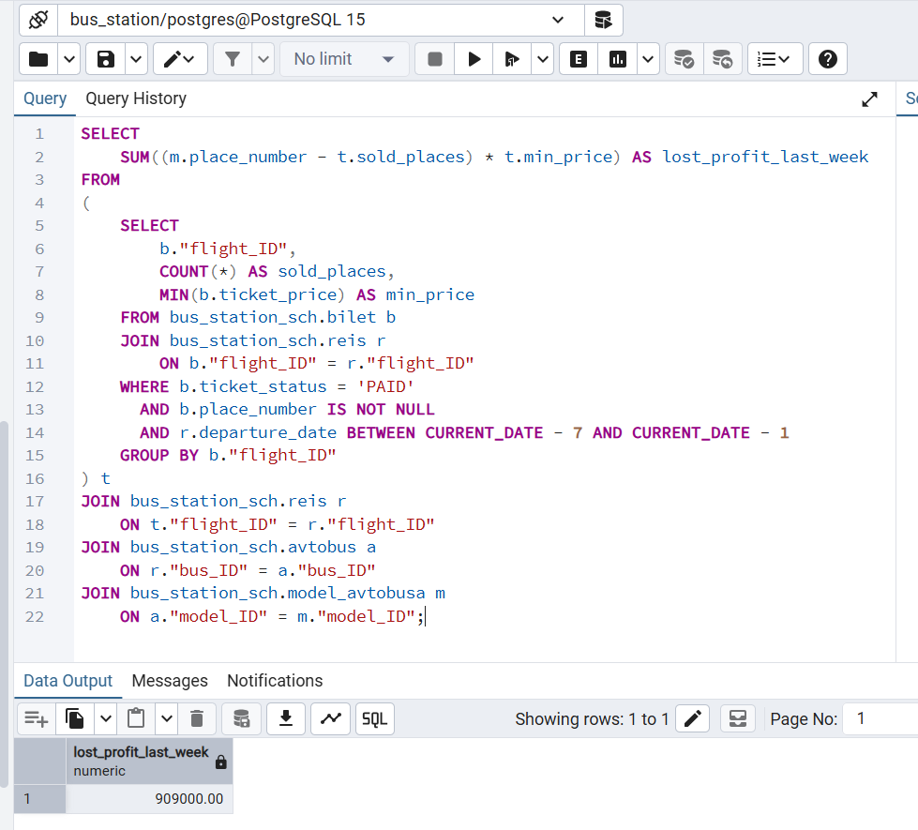
Найти самый популярный маршрут за прошедший месяц (маршрут с максимальной выручкой)
SELECT *
FROM
(
SELECT
p.destination_name AS route_name,
SUM(b.ticket_price) AS total_revenue
FROM bus_station_sch.reis
JOIN bus_station_sch.punkt_naznacheniya
ON reis."destination_ID" = punkt_naznacheniya."destination_ID"
JOIN bus_station_sch.bilet
ON reis."flight_ID" = bilet."flight_ID"
WHERE reis.departure_date BETWEEN CURRENT_DATE - 30 AND CURRENT_DATE - 1
AND bilet.ticket_status = 'PAID'
GROUP BY punkt_naznacheniya.destination_name
) route_sum
WHERE total_revenue =
(
SELECT MAX(total_revenue)
FROM
(
SELECT
punkt_naznacheniya.destination_name AS route_name,
SUM(bilet.ticket_price) AS total_revenue
FROM bus_station_sch.reis
JOIN bus_station_sch.punkt_naznacheniya
ON reis."destination_ID" = punkt_naznacheniya."destination_ID"
JOIN bus_station_sch.bilet
ON reis."flight_ID" = bilet."flight_ID"
WHERE reis.departure_date BETWEEN CURRENT_DATE - 30 AND CURRENT_DATE - 1
AND bilet.ticket_status = 'PAID'
GROUP BY punkt_naznacheniya.destination_name
) max_table
);
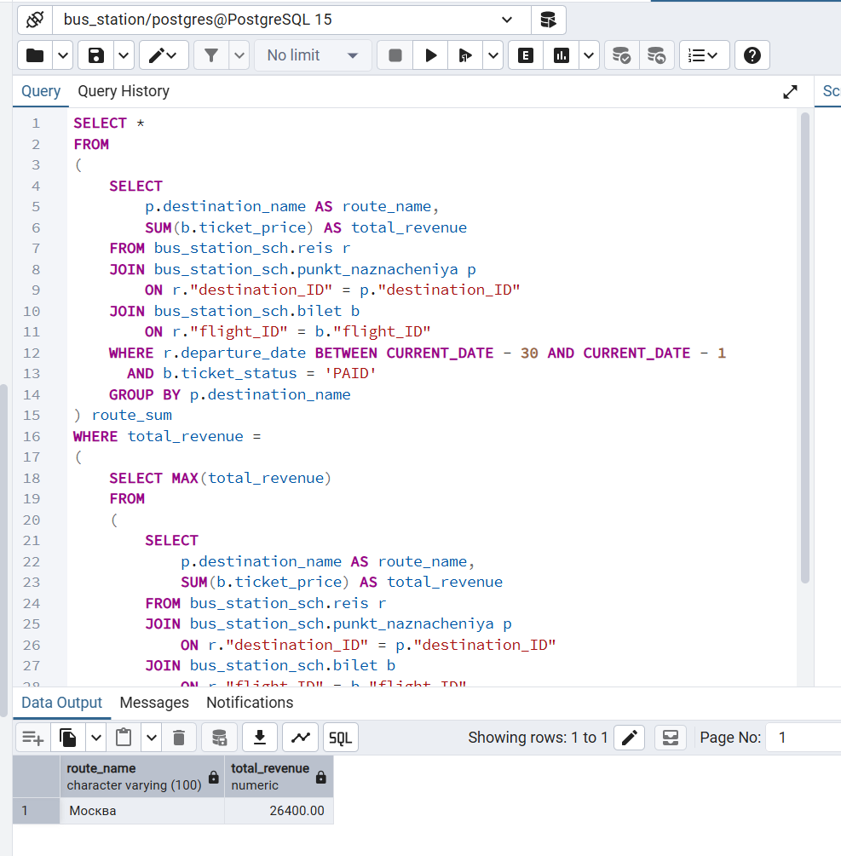
Проверка запроса:
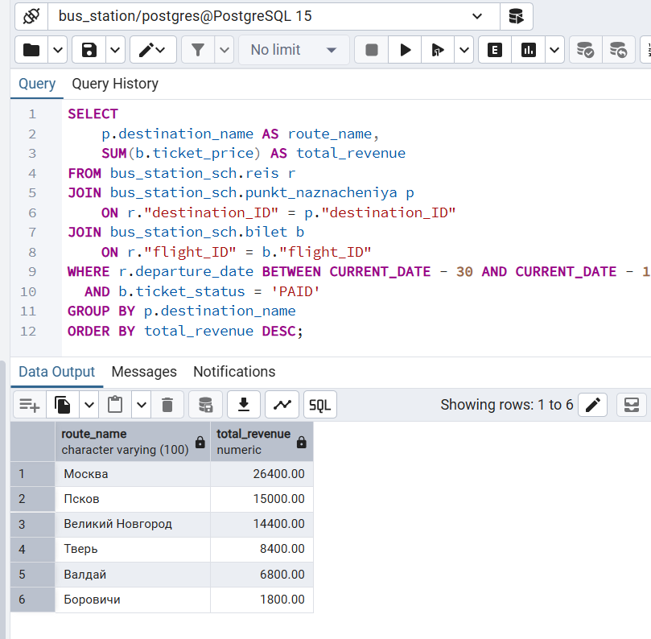
Вывести тип автобуса, который используется на всех рейсах.
SELECT *
FROM
(
SELECT
model_avtobusa.bus_type,
COUNT(DISTINCT reis."flight_ID") AS flight_count
FROM bus_station_sch.reis
JOIN bus_station_sch.avtobus
ON reis."bus_ID" = avtobus."bus_ID"
JOIN bus_station_sch.model_avtobusa
ON avtobus."model_ID" = model_avtobusa."model_ID"
GROUP BY model_avtobusa.bus_type
) t
WHERE flight_count =
(
SELECT COUNT(*)
FROM bus_station_sch.reis
);
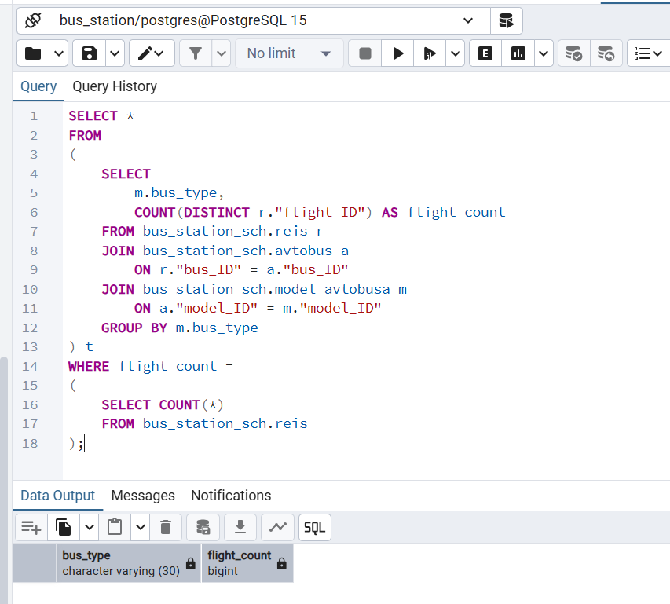
Проверка:
SELECT
m.bus_type,
COUNT(DISTINCT r."flight_ID") AS flight_count
FROM bus_station_sch.reis r
JOIN bus_station_sch.avtobus a
ON r."bus_ID" = a."bus_ID"
JOIN bus_station_sch.model_avtobusa m
ON a."model_ID" = m."model_ID"
GROUP BY m.bus_type;
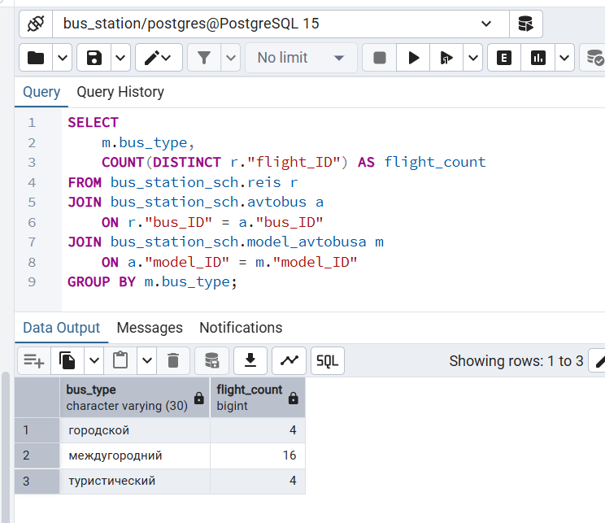
Всего в таблице рейсов: 24
Вывести данные водителя, который провел максимальное время в пути за прошедшую неделю.
SELECT
t."driver_ID",
t.last_name,
t.name,
t.middle_name,
t.total_time
FROM
(
SELECT
v."driver_ID",
v.last_name,
v.name,
v.middle_name,
SUM(f.max_travel_time) AS total_time
FROM bus_station_sch.voditel v
JOIN bus_station_sch.ekipazh e
ON v."driver_ID" = e."driver_ID"
JOIN bus_station_sch.reis r
ON e."flight_ID" = r."flight_ID"
JOIN
(
SELECT
"flight_ID",
MAX(travel_time) AS max_travel_time
FROM bus_station_sch.promezhutochnye_ostanovki
GROUP BY "flight_ID"
) f
ON e."flight_ID" = f."flight_ID"
WHERE e.medical_check_up_status = 'P'
AND r.departure_date BETWEEN CURRENT_DATE - 7 AND CURRENT_DATE - 1
GROUP BY
v."driver_ID",
v.last_name,
v.name,
v.middle_name
) t
WHERE t.total_time =
(
SELECT MAX(t2.total_time)
FROM
(
SELECT
v."driver_ID",
SUM(f.max_travel_time) AS total_time
FROM bus_station_sch.voditel v
JOIN bus_station_sch.ekipazh e
ON v."driver_ID" = e."driver_ID"
JOIN bus_station_sch.reis r
ON e."flight_ID" = r."flight_ID"
JOIN
(
SELECT
"flight_ID",
MAX(travel_time) AS max_travel_time
FROM bus_station_sch.promezhutochnye_ostanovki
GROUP BY "flight_ID"
) f
ON e."flight_ID" = f."flight_ID"
WHERE e.medical_check_up_status = 'P'
AND r.departure_date BETWEEN CURRENT_DATE - 7 AND CURRENT_DATE - 1
GROUP BY v."driver_ID"
) t2
);
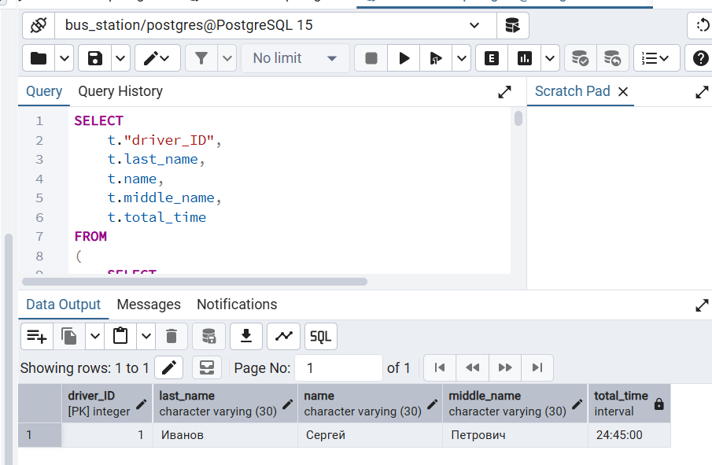
Проверка:
SELECT
v."driver_ID",
v.last_name,
v.name,
v.middle_name,
SUM(f.max_travel_time) AS total_time
FROM bus_station_sch.voditel v
JOIN bus_station_sch.ekipazh e
ON v."driver_ID" = e."driver_ID"
JOIN bus_station_sch.reis r
ON e."flight_ID" = r."flight_ID"
JOIN
(
SELECT
"flight_ID",
MAX(travel_time) AS max_travel_time
FROM bus_station_sch.promezhutochnye_ostanovki
GROUP BY "flight_ID"
) f
ON e."flight_ID" = f."flight_ID"
WHERE e.medical_check_up_status = 'P'
AND r.departure_date BETWEEN CURRENT_DATE - 7 AND CURRENT_DATE - 1
GROUP BY v."driver_ID", v.last_name, v.name, v.middle_name
ORDER BY total_time DESC;
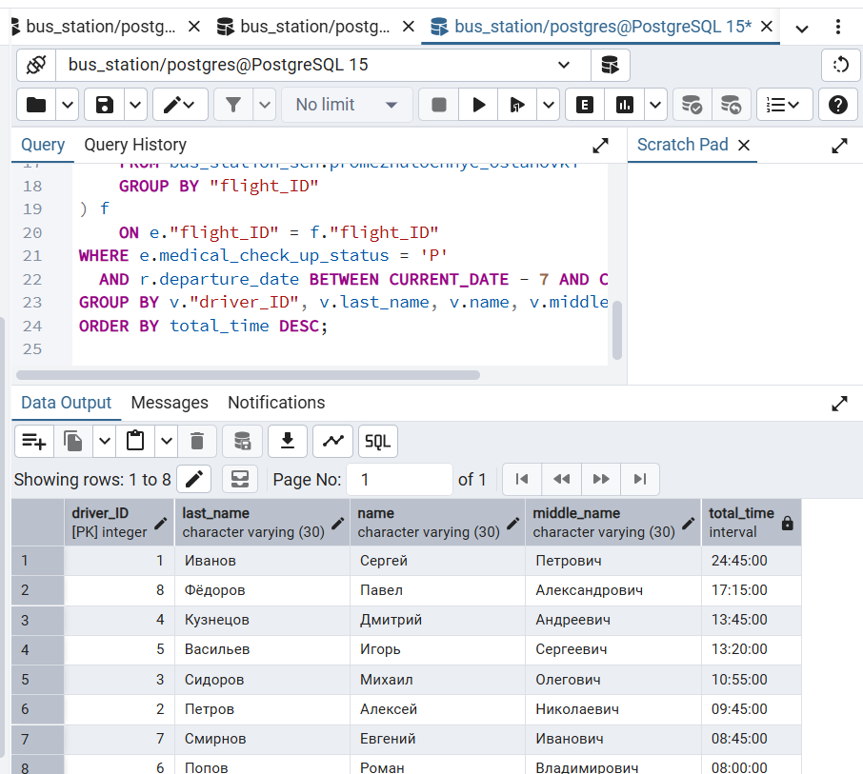
Видно, что действительно самый длинный рейс - это первая строчка.
2. Представления VIEW:
количество свободных мест на все рейсы на завтра;
CREATE VIEW bus_station_sch.vw_free_seats_tomorrow AS
SELECT
r."flight_ID",
p.destination_name AS route_name,
r.departure_date,
r.departure_time,
m.place_number AS total_places,
m.place_number - COUNT(b.place_number) AS free_places
FROM bus_station_sch.reis r
JOIN bus_station_sch.avtobus a
ON r."bus_ID" = a."bus_ID"
JOIN bus_station_sch.model_avtobusa m
ON a."model_ID" = m."model_ID"
JOIN bus_station_sch.punkt_naznacheniya p
ON r."destination_ID" = p."destination_ID"
LEFT JOIN bus_station_sch.bilet b
ON r."flight_ID" = b."flight_ID"
AND b.ticket_status = 'PAID'
AND b.place_number IS NOT NULL
WHERE r.departure_date = CURRENT_DATE + 1
GROUP BY
r."flight_ID",
p.destination_name,
r.departure_date,
r.departure_time,
m.place_number;

Проверка:
SELECT *
FROM bus_station_sch.vw_free_seats_tomorrow (лабораторная исправлялась 10 числа поэтому на завтра это 11)
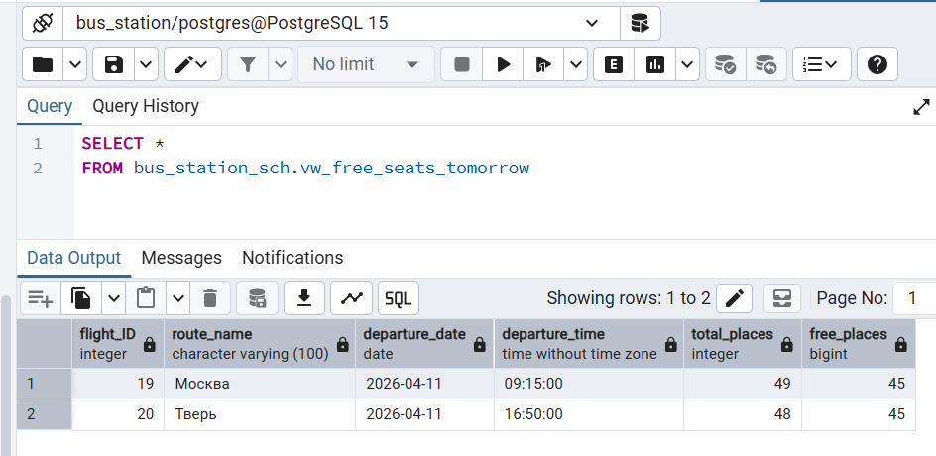

самый популярный маршрут этой зимой.
CREATE VIEW bus_station_sch.vw_most_popular_route_winter AS
SELECT
p.destination_name AS route_name,
SUM(b.ticket_price) AS total_revenue
FROM bus_station_sch.reis r
JOIN bus_station_sch.punkt_naznacheniya p
ON r."destination_ID" = p."destination_ID"
JOIN bus_station_sch.bilet b
ON r."flight_ID" = b."flight_ID"
WHERE r.departure_date >= DATE '2026-01-01'
AND r.departure_date <= DATE '2026-02-28'
AND b.ticket_status = 'PAID'
GROUP BY p.destination_name;
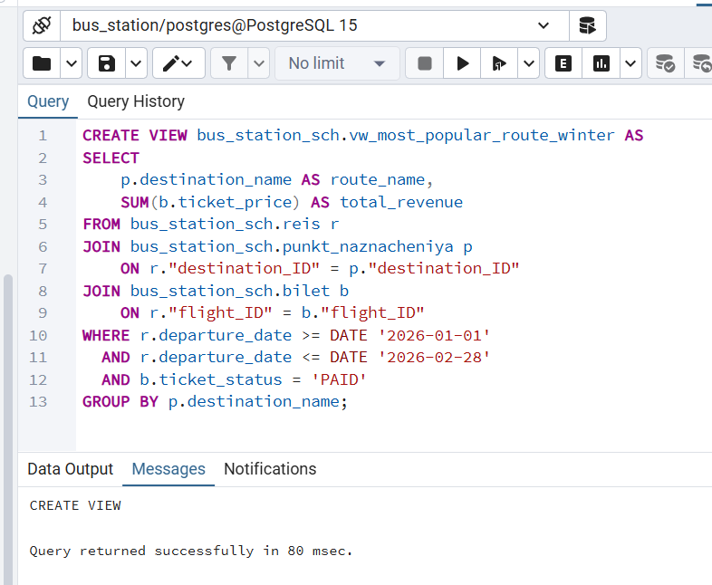

Проверка, самая первая строка - это необходимый результат:
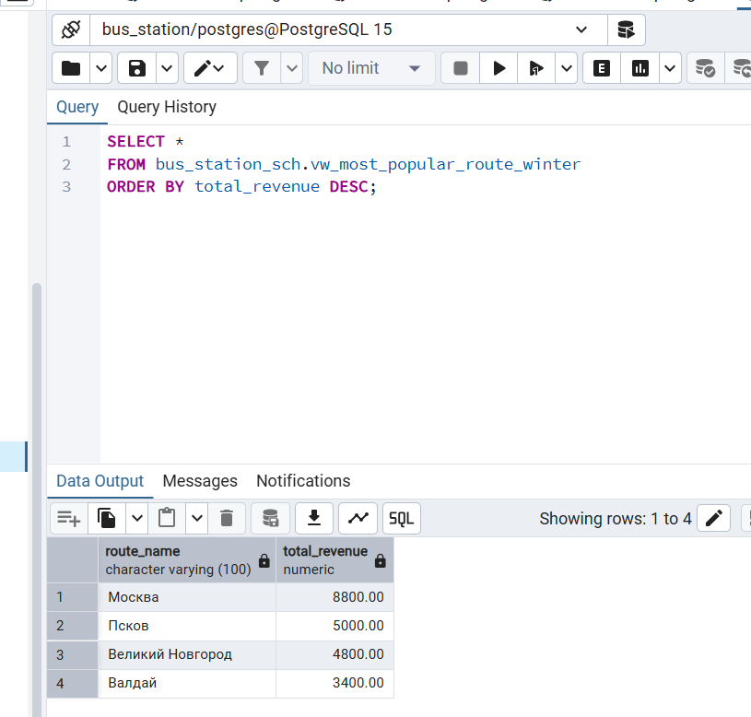

3. Запросы на модификацию данных с подзапросами INSERT
Ситуация: пассажир, который ранее был в базе, хочет, чтобы ему оформили билет на тот же рейс, на который едет его друг, но он хочет купить билет без места.
Какая логика у вставки:
Беру максимально существующий номер билета и прибавляю 1 – это я создаю новый билет.
Беру билет без места
Дату покупки взяла равной дате отправления рейса, это удовлетворяет условию, что билет куплен не позже даты отправления, точно не раньше, чем за 10 дней.
Цена: нахожу рейс друга, среди билетов этого рейса беру минимальную цену такого билета, который при этом имеет номер места не NULL, умножаю на 0.9, чтобы получить цену билета без места
Номер рейса беру как у друга
Айдишник пассажира беру уже существующего в базе
Беру те же остановки, что и у друга
А также ставлю статус Оплачено
INSERT INTO bus_station_sch.bilet
(
"ticket_ID",
place_number,
purchase_date,
ticket_price,
purchase_method,
"flight_ID",
"ID_passenger",
"stop_ID",
ticket_status
)
VALUES
(
(SELECT MAX(b."ticket_ID") + 1
FROM bus_station_sch.bilet b),
NULL,
(
SELECT r.departure_date
FROM bus_station_sch.reis r
WHERE r."flight_ID" =
(
SELECT b2."flight_ID"
FROM bus_station_sch.bilet b2
WHERE b2."ticket_ID" = 10
)
),
(
SELECT MIN(b1.ticket_price) * 0.9
FROM bus_station_sch.bilet b1
WHERE b1."flight_ID" =
(
SELECT b2."flight_ID"
FROM bus_station_sch.bilet b2
WHERE b2."ticket_ID" = 10
)
AND b1.place_number IS NOT NULL
AND b1.ticket_status = 'PAID'
),
'O',
(
SELECT b2."flight_ID"
FROM bus_station_sch.bilet b2
WHERE b2."ticket_ID" = 10
),
5,
(
SELECT b2."stop_ID"
FROM bus_station_sch.bilet b2
WHERE b2."ticket_ID" = 10
),
'PAID'
);
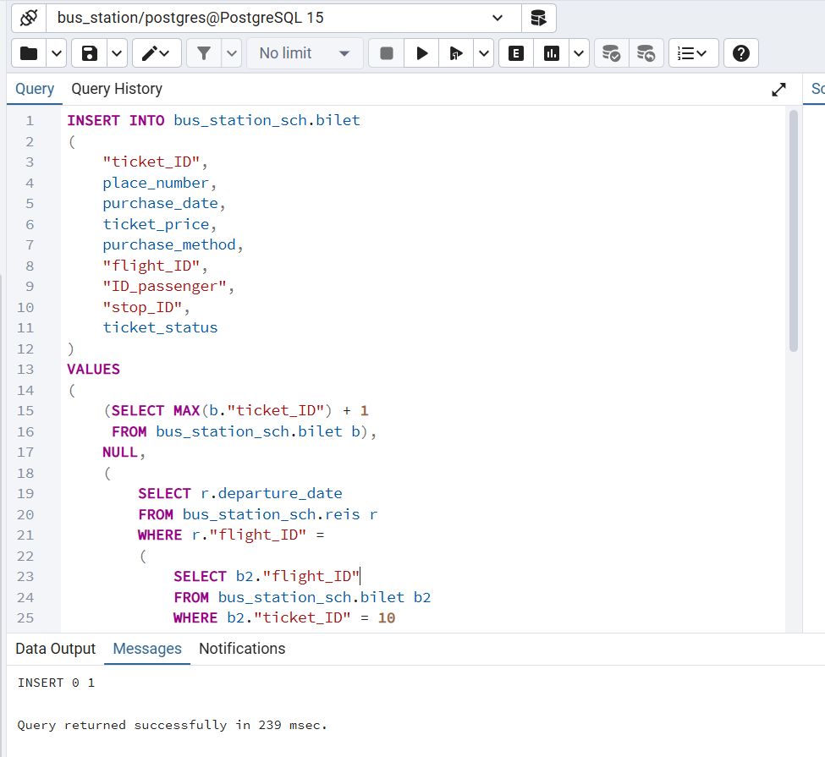
Билет успешно вставился:
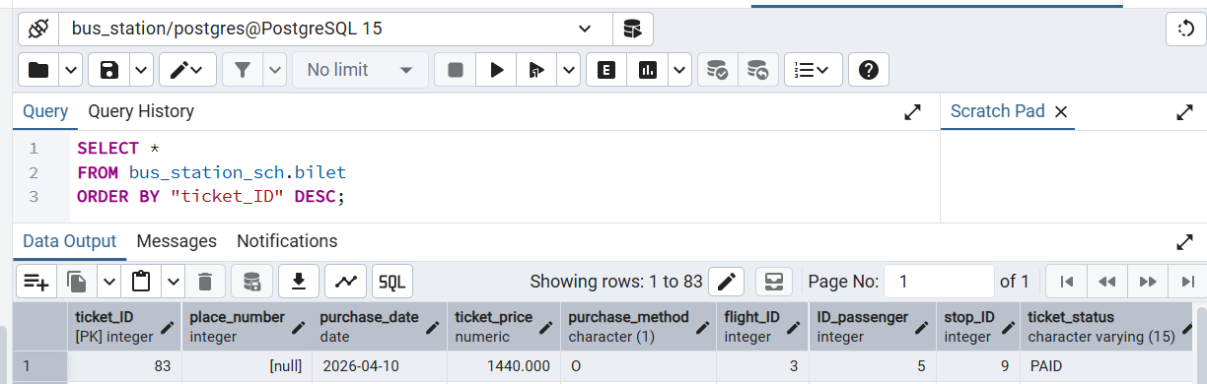
4. Запрос на модификацию 2. UPDATE с подзапросом
Ситуация: пассажир уже купил билет, но ему понадобилось доплатить за багаж, поэтому стоимость билета увеличивается
Данные до обновления:
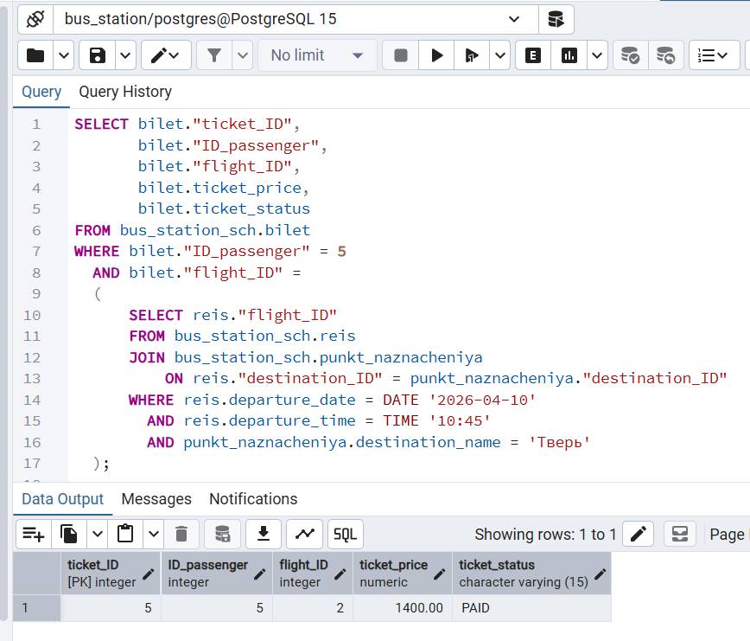

UPDATE bus_station_sch.bilet
SET ticket_price = ticket_price + 300
WHERE "ID_passenger" = 5
AND "flight_ID" =
(
SELECT reis."flight_ID"
FROM bus_station_sch.reis
JOIN bus_station_sch.punkt_naznacheniya
ON reis."destination_ID" = punkt_naznacheniya."destination_ID"
WHERE reis.departure_date = DATE '2026-04-10'
AND reis.departure_time = TIME '10:45'
AND punkt_naznacheniya.destination_name = 'Тверь'
)
AND ticket_status = 'PAID';
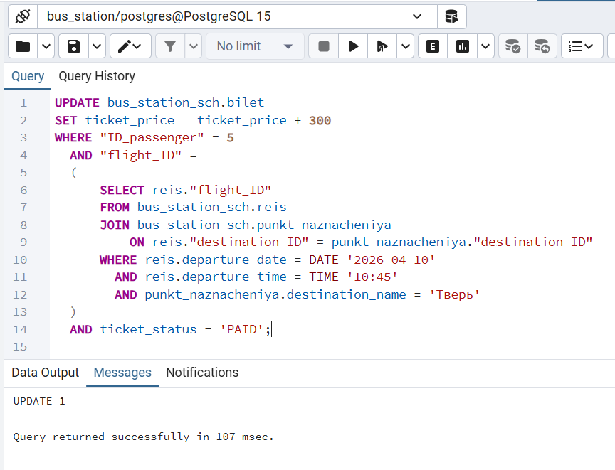
Проверка, что данные обновились:
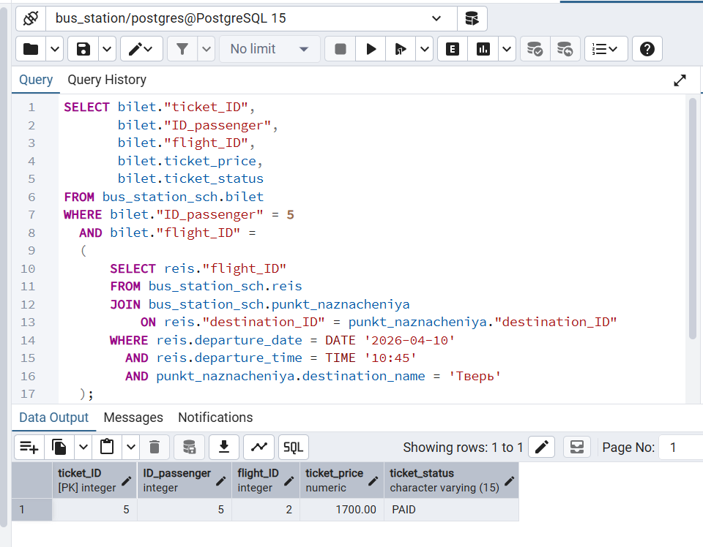
5. Запрос на модификацию 3. DELETE с подзапросом
Ситуация: пассажир отменил поездку на конкретный рейс.
Значит нужно удалить билет пассажира на рейс в конкретный пункт назначения на указанную дату (Пассажир и рейс определяются подзапросами)
DELETE FROM bus_station_sch.bilet
WHERE "ID_passenger" =
(
SELECT p."ID_passenger"
FROM bus_station_sch.passazhir p
WHERE p."ID_passport" = 1
)
AND "flight_ID" =
(
SELECT r."flight_ID"
FROM bus_station_sch.reis r
JOIN bus_station_sch.punkt_naznacheniya pn
ON r."destination_ID" = pn."destination_ID"
WHERE r.departure_date = DATE '2026-04-10'
AND pn.destination_name = 'Москва'
AND r.departure_time = TIME '08:30'
);
После удаления:
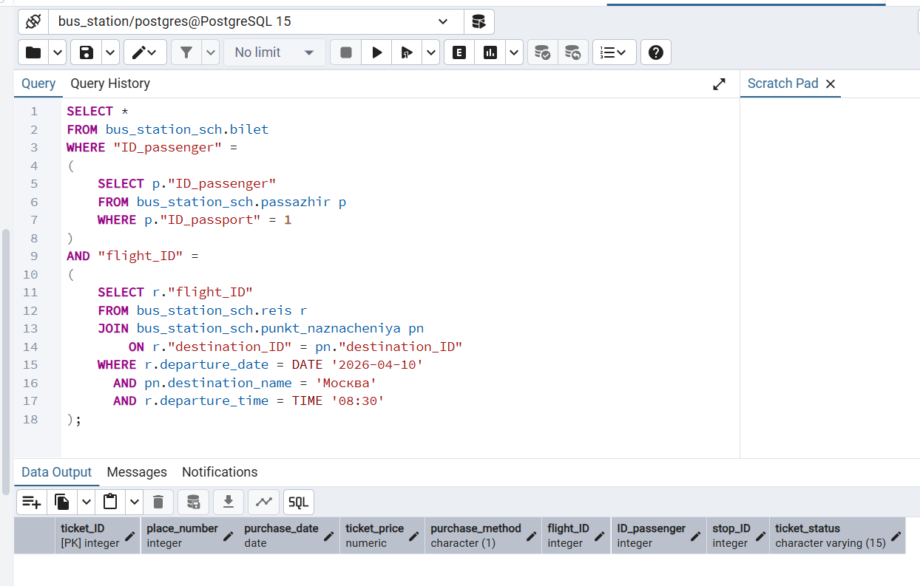
6. План выполнения запроса EXPLAIN:
Простой индекс:
Сотрудник ищет конкретный билет по его номеру, например для проверки возврата или изменения статуса.
Без индекса:
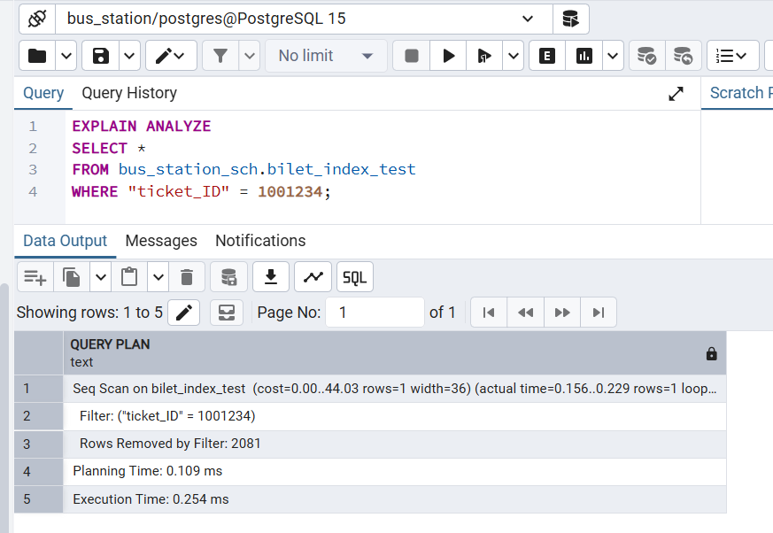

Индекс:
CREATE INDEX idx_bilet_test_ticket_id
ON bus_station_sch.bilet_index_test("ticket_ID");
C индексом:
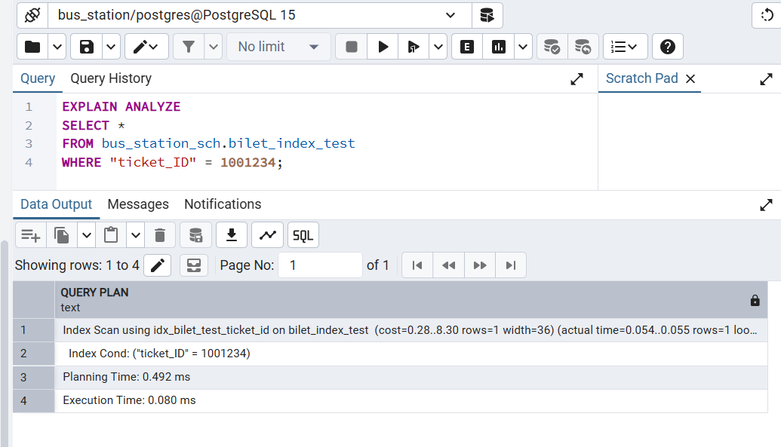
Время сократилось и видно, что индекс используется.
Составной индекс:
найти оплаченные онлайн билеты на конкретный рейс с определенной ценой, нужно для проверки продаж или поиск билетов подсчет их по параметрам оплаты.
Без индекса:
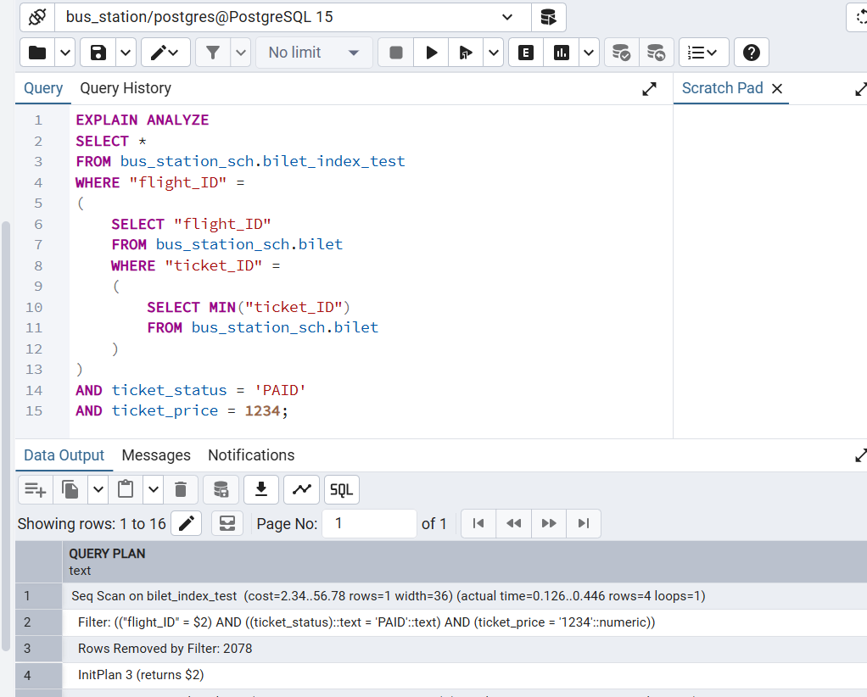
Индекс:
CREATE INDEX idx_bilet_test_flight_status_price
ON bus_station_sch.bilet_index_test("flight_ID", ticket_status, ticket_price);
После индекса:
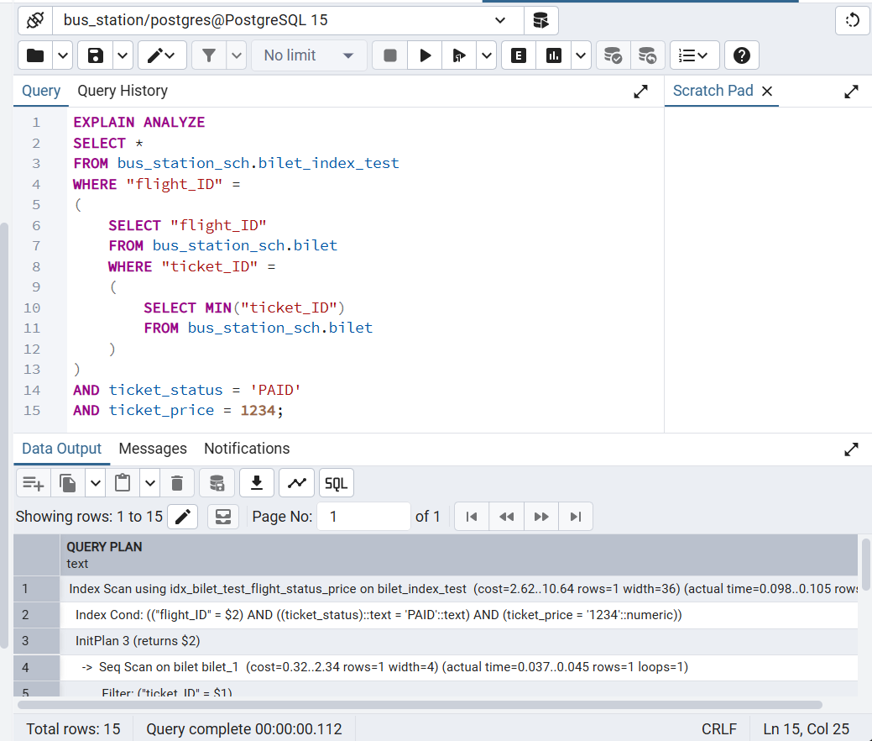
Индекс используется. Время сократилось.
Вывод:
В ходе выполнения лабораторной работы были изучены запросы на выборку и модификацию данных в PostgreSQL, а также средства создания представлений и индексов в pgAdmin 4. Для базы данных «Автовокзал» были выполнены запросы SELECT, созданы представления VIEW, составлены запросы INSERT, UPDATE и DELETE с использованием подзапросов. Также были изучены история запросов, сообщения сервера и план выполнения SQL-команд с помощью EXPLAIN ANALYZE. В работе были созданы простой и составной индексы, выполнено сравнение времени выполнения запросов до и после индексирования, что позволило оценить влияние индексов на производительность запросов. В результате работы были получены практические навыки анализа, модификации и оптимизации запросов к базе данных PostgreSQL.

